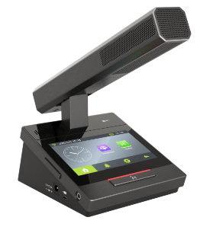

Бренд: GONSIN
Модель: DCS-1023DF-W 510 mm

GONSIN Микрофонный пульт делегата DCS-1023DF-W 510 mm – профессиональный беспроводной конференц-терминал делегата в металлическом корпусе с 4.3" сенсорным экраном и съёмным микрофоном 510 мм (Ø14 мм). Поддерживает Wi-Fi 2.4/5.2/5.8 ГГц (IEEE 802.11n), AES-шифрование и цифровую передачу 48 кГц без сжатия. Оснащён функциями синхронного перевода (6 каналов), голосования, NFC-идентификации, распознавания речи, сервисного вызова и автотрекинга камер. Аккумулятор 6700 мАч обеспечивает до 17 часов работы.

Технические характеристики:

- Частота передачи: 2.4 / 5.2 / 5.8 ГГц (Wi-Fi IEEE 802.11n)
- Шифрование: AES 128-bit / WEP / WPA / WPA2
- Частота дискретизации: 48 кГц
- Частотный диапазон: 20 Гц – 20 кГц
- Чувствительность: -46 dBV/Pa
- Эквивалентный шум: 20 dBA (SPL)
- Макс. уровень звукового давления: 125 дБ (THD < 3%)
- КНИ (THD): < 0.05%
- Отношение сигнал/шум: ≥ 96 дБ
- Тип микрофона: Конденсаторный Ø14 мм, направленный
- Диаграмма направленности: >20 дБ (0°/135°), >15 дБ (0°/180°)
- Длина микрофона: 510 мм (опция 310 / 410 мм)
- Входной импеданс: 2 кОм
- Дисплей: 4.3" цветной сенсорный TFT
- NFC: ISO14443 Type A (Mifare)
- Каналы синхронного перевода: 6 (1 основной + 5 переводов)
- Встроенный динамик: 2 Вт / 8 Ом
- Выход на наушники: Ø3.5 мм
- USB-порт: 1 (передача данных)
- Питание: DC 12В / 2A
- Аккумулятор: Литиевый 6700 мАч
- Время работы: ≥17 часов (режим выступления)
- Размер базы (Д×Ш×В): 140 × 120 × 65 мм
- Вес: 990 г
- Рабочая температура: 0…45 °C
- Температура хранения: –20…50 °C

